Муниципальное бюджетное дошкольное учреждение детский сад «Сказка»

Консультация для родителей
«Детские игры - путешествия. Что это такое?»

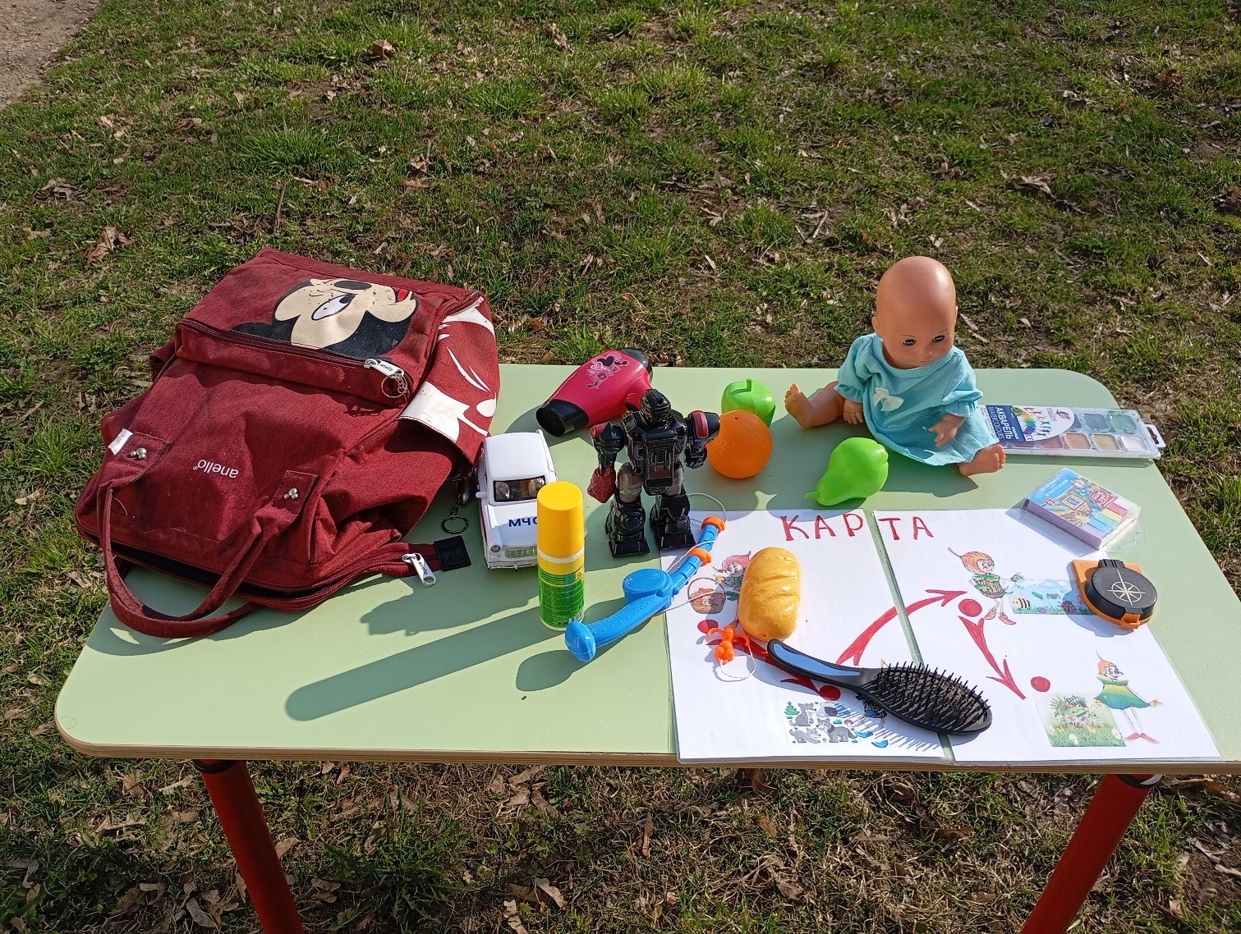

Разработал: воспитатель Гаряева С.Н.

2025год
Консультация для родителей
«Детские игры - путешествия. Что это такое?»

Игра для ребенка является наиболее привлекательной, естественной формой и средством познания мира, своих возможностей, самопроявления и саморазвития. Правильно организованная игра – эффективное педагогическое средство, позволяющее комплексно решать разнообразные образовательные и развивающие задачи. Среди широко используемых в практике игровых технологий можно выделить квест- технологию, которая только еще начинает использоваться.

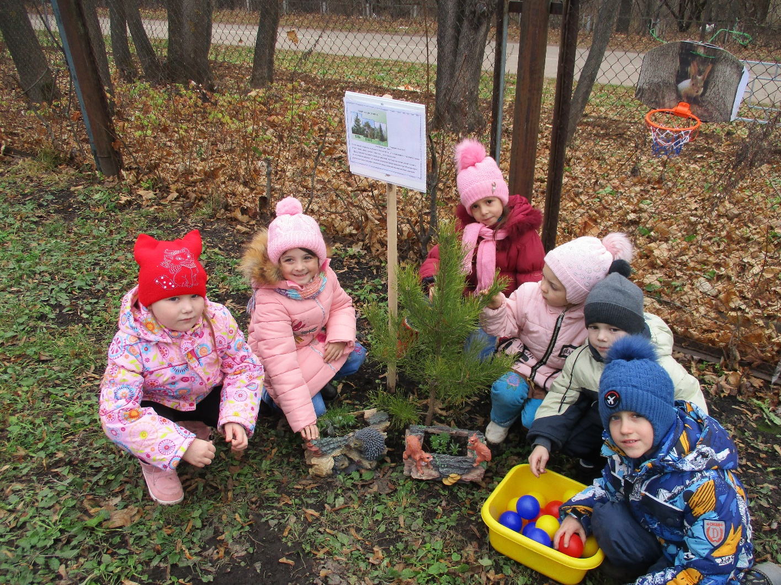

Квест – это игры, в которых игрокам необходимо искать различные предметы, находить им применение, разговаривать с различными персонажами в игре, решать головоломки и т. д. Такую игру мы проводим как в помещении, так и на улице.
Квест – это командная игра. Идея игры проста: команда, перемещаясь по станциям, выполняет различные задания. Но изюминка такой организации игровой деятельности состоит в том, что, выполнив одно задание, дети получают подсказку к выполнению следующего, что является эффективным средством повышения двигательной активности и мотивационной готовности к познанию и исследованию.

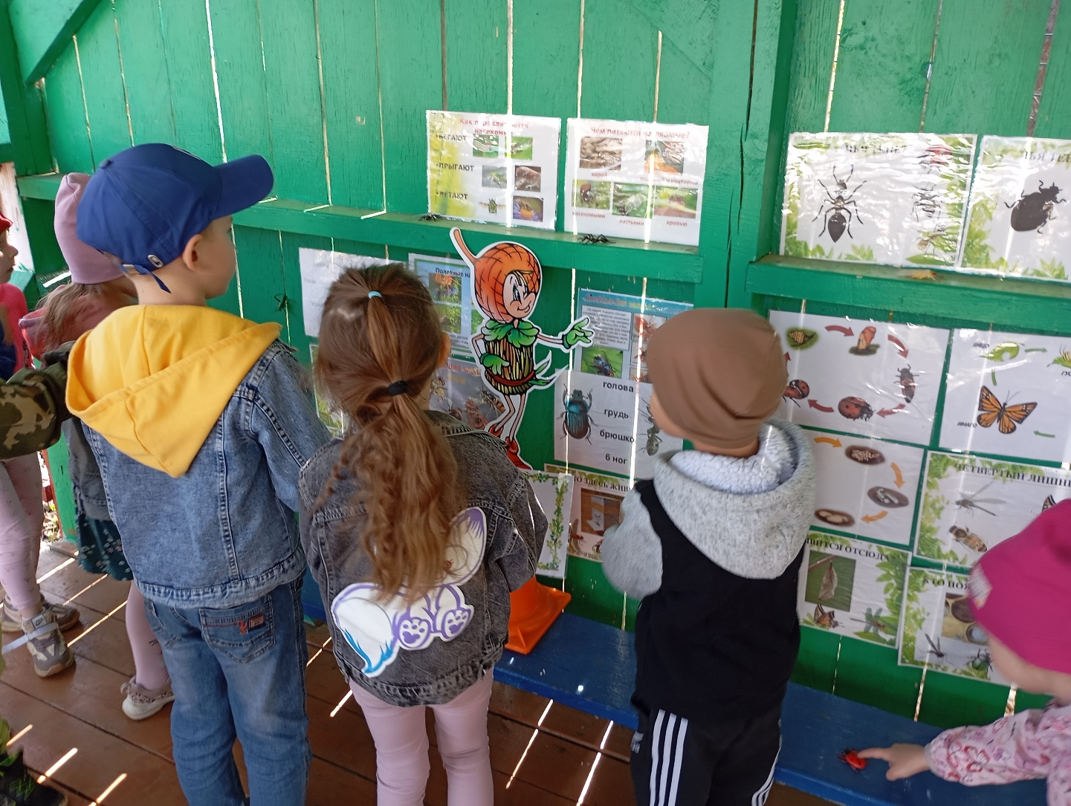

Квест-игра – одно из интересных средств, направленных на самовоспитание и саморазвитие ребенка как личности творческой, физически здоровой, с активной познавательной позицией. Что является основным требованием ФГОС ДО. Главное преимущество квеста в том, что такая форма организации образовательной деятельности ненавязчиво, в игровом, занимательном виде способствует активизации познавательных и мыслительных процессов участников. С помощью такой игры можно достичь образовательных целей: реализовать проектную и игровую деятельность, познакомить с новой информацией, закрепить имеющиеся знания, отработать на практике умения детей.
Таким образом, детские квесты помогают реализовать следующие задачи:
- образовательные – участники усваивают новые знания и закрепляют имеющиеся; развивающие – в процессе игры у детей происходит повышение образовательной мотивации, развитие инициативы и самостоятельности, творческих способностей и индивидуальных положительных психологических качеств, формирование исследовательских навыков, самореализация детей;
- воспитательные – формируются навыки взаимодействия со сверстниками, доброжелательность, взаимопомощь и другие.

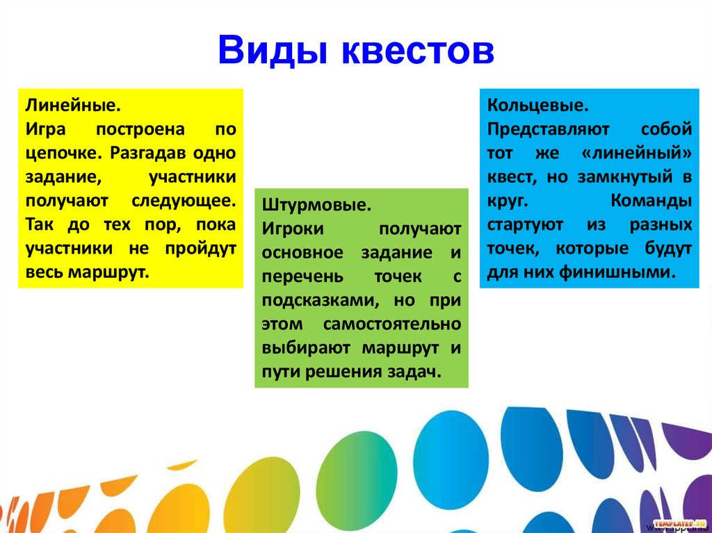

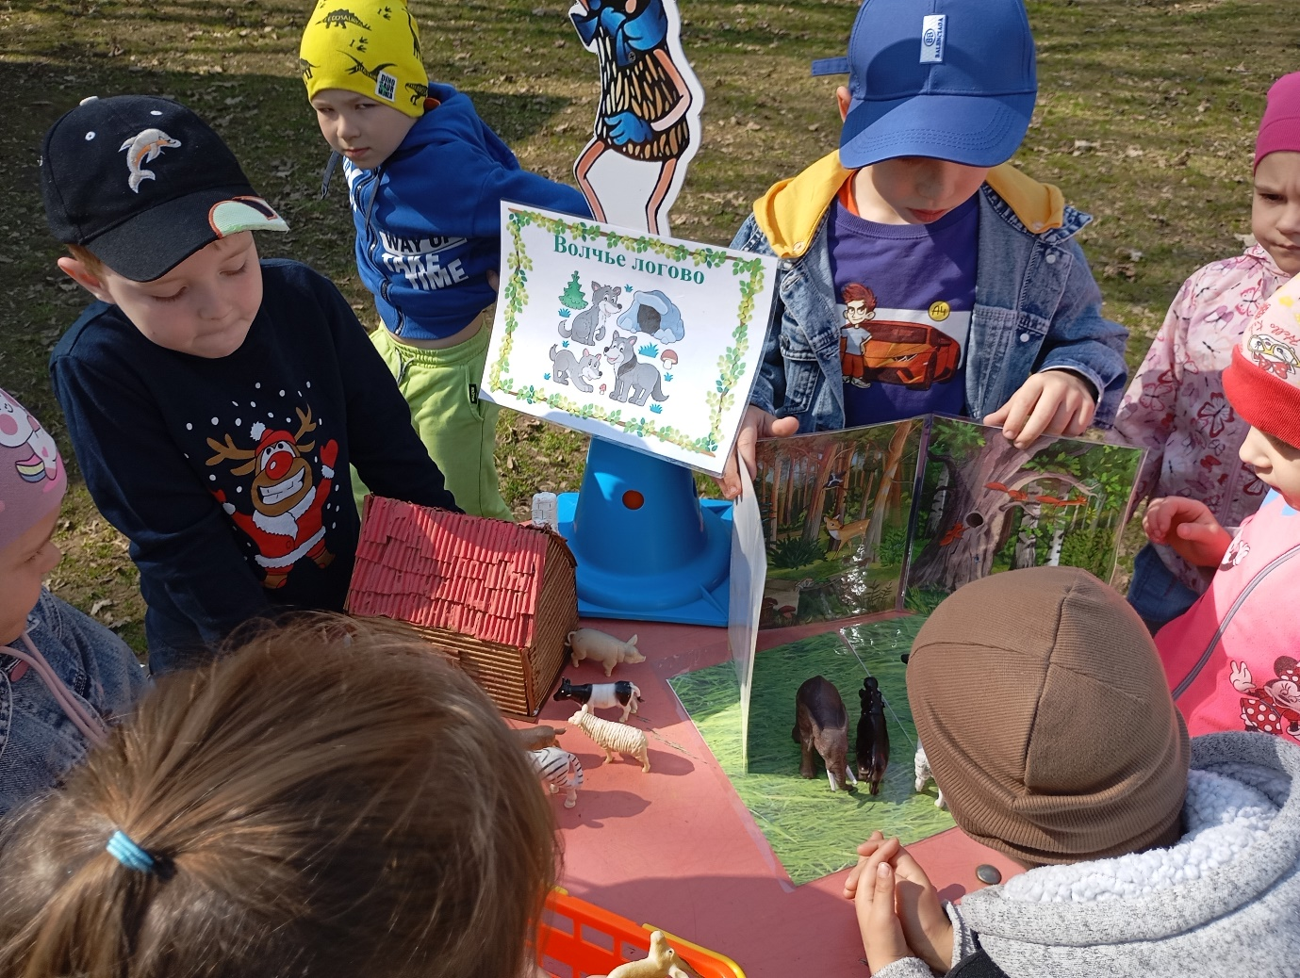
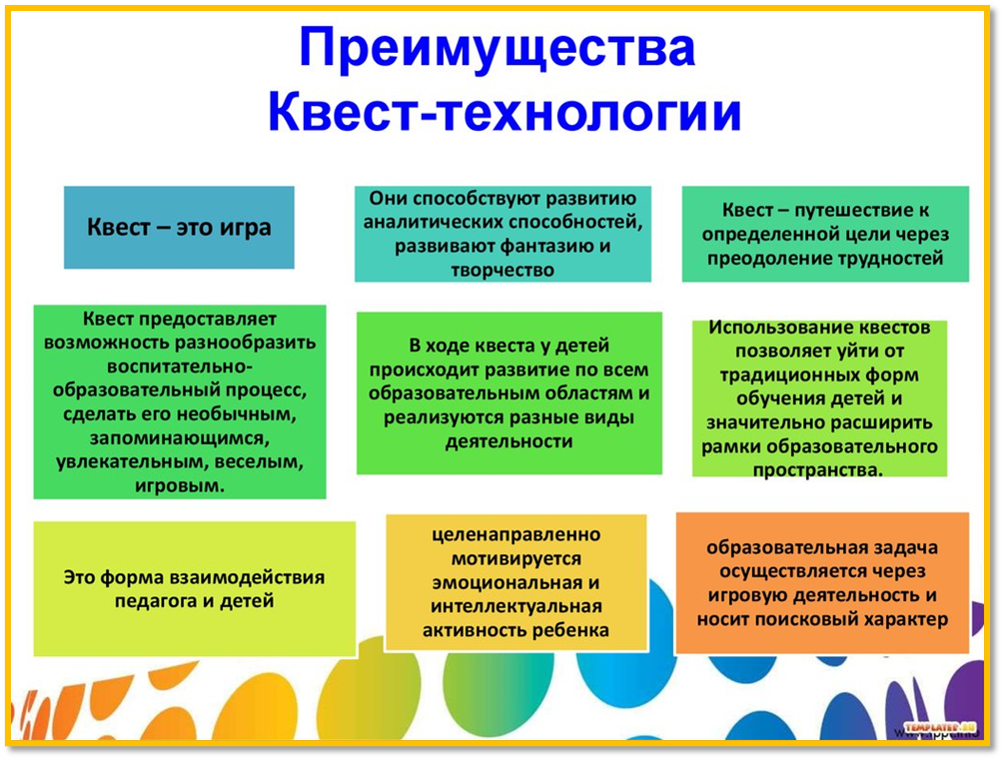

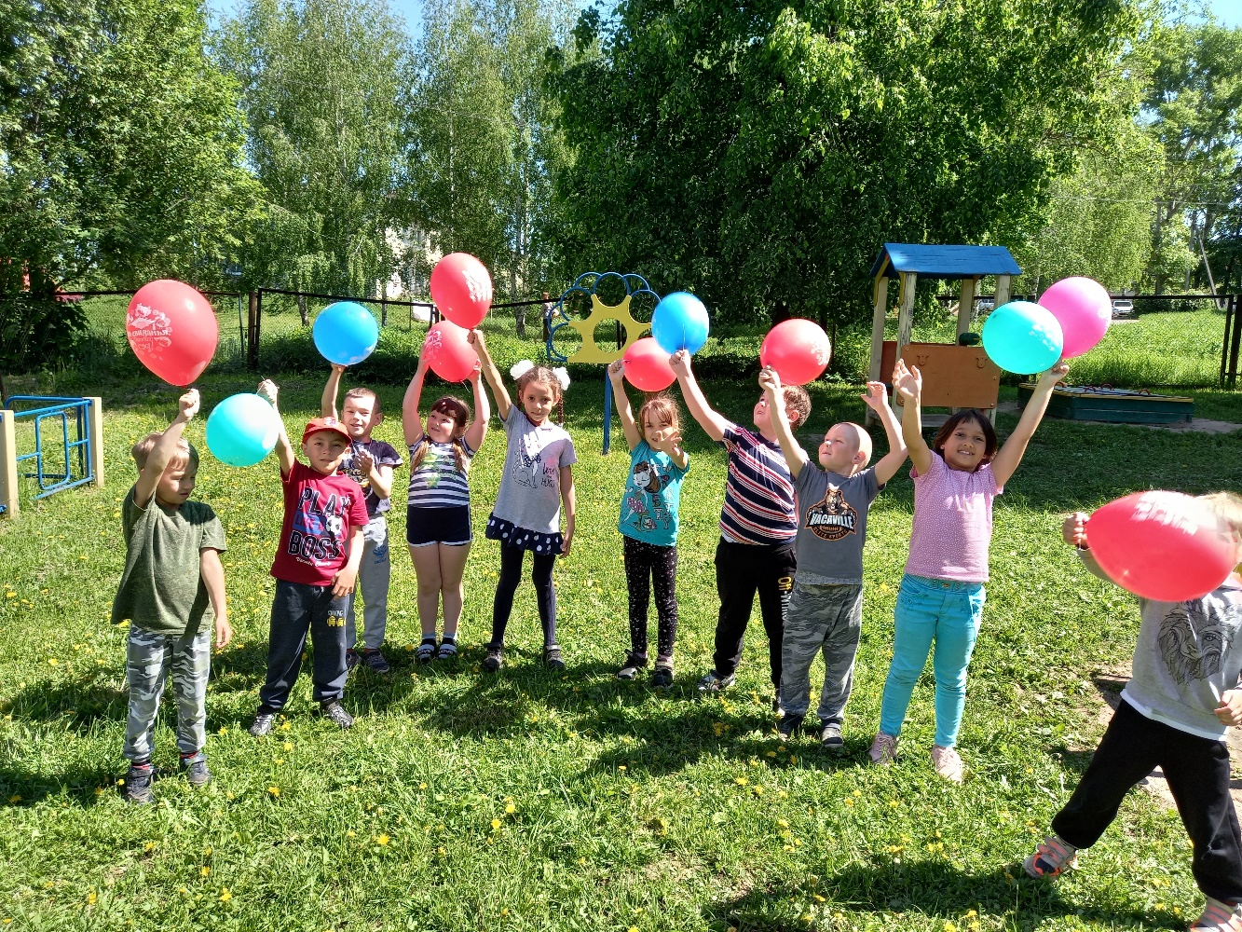
При подготовке квеста для дошкольников нужно помнить 4 основных условия:
1. Игры должны быть безопасными.
2. Вопросы и задания должны соответствовать возрасту.
3.Недопустимо унижать достоинство ребенка. К примеру, нельзя заставлять танцевать если ребенок стеснителен.
4. Споры и конфликты надо решать только мирным путем.

